2025-10-02 (1 paklausimas):
1. SK dalies darbų kiekių žiniaraštis:
29 pozicija – sienų šiltinimas pusiau kieta vata – 216 m3
30 pozicija Sienų vėjo izoliacija kieta vata – 1010 m2
SA dalies darbų kiekių žiniaraštis :
1.1 pozicija – Termoizoliacija 200 mm – 222.23 m3
1.2 pozicija – Priešvėjinė vata 30 mm – 33.34 m3
Ar nesidubliuoja išorinių sienų šiltinimo darbų kiekiai? Taip pat minėtuose žiniaraščiuose kiekiai nežymiai skiriasi. Kuo vadovautis?
Vadovautis konstrukcine projekto dalimi.

2. SK dalies darbų kiekių žiniaraštis:
31 pozicija - stogo apšiltinimas polistireno putplasčiu EPS 100N 250 mm – 180.5 m3
32 pozicija – stogo apšillinimas kieta akmens vata – 731.0 m2
SA dalies darbų kiekių žiniaraštis :
2.5 pozicija – Stogo polistirolas EPS80N 200 mm – 644.50 m2
2.6 pozicija – Stogo akmens vata 30 mm – 644.50 m2
Ar nesidubliuoja stogo šiltinimo darbų kiekiai? Taipogi skiriasi šiltinimo medžiagų markės, storiai ir kiekiai. Kuo vadovautis?
Vadovautis konstrukcine projekto dalimi.

3. SK dalies aiškinamąjame rašte nurodyta, kad ardoma esama stogo danga su esamu apšitlinimo sluoksniu. Darbų kiekių žiniaraščiuose šių darbų nėra. Prašome pateikti kiekius.
Stogo dangos ardymas – 731 m2, apšiltinimo sluoksnio nuardymas – 220m3.

4. SK dalies aiškinamąjame rašte nurodyta, kad visos metalinės konstrukcijos apsukamos Rabica tinklu ir nutinkuojamos ne mažiau kaip 25mm, taipogi elementus dažyti ugniaatspariais dažais. Gaisro atsparumas R90. Darbų kiekių žiniaraščiuose šių darbų nėra. Prašome pateikti kiekius.
Rabica tinkas – 80 m2
Konstrukcijų ugniaatsparinimas – 180 m2

5. Tiek SK dalies kiekių žiniaraštyje, tiek SA dalies kiekių žiniaraštyje numatytas esamų medinių grindų išardymas. Ar nesidubliuoja kiekiai?
Vadovautis konstrukcine projekto dalimi.

6. Prašome pateikti homogeninės PVC grindų dangos technines specifikacijas.
Homogeninė danga turi būti aukštos kokybės, pritaikytos sunkioms dėvėjimo sąlygoms,.
Danga turi būti pritaikyta visuomeninėms patalpoms su dideliu judėjimu. Danga nereikalaujanti papildomo vaškavimo.
Viršutinio grindų dangos sluoksnio techniniai reikalavimai:
• grindų danga – PVC homogeninė ruloninė danga;
• dangos storis – ≥2 mm;
• dėvėjimosi sluoksnis – ≥2 mm;
• atsparumo nusidėvėjimui klasė - ne < 34 kl., pagal EN 685;
• liekamasis įspaudimas – ne > 0,02 mm, pagal EN 433;
• blukimas nuo dirbtinio apšvietimo – > 6 klasė, pagal EN 20105-BO2;
• atsparumas ugniai – BFL-s1 klasė pagal DIN 4102;
• geras atsparumas chemikalams pagal EN 423.
• Atsparumas slydimui Klasė DS

7. Prašome surenkamos dangos su EPDM granulėmis technines specifikacijas.
SBR ir EPDM (10%) granulių mišinio danga. Saugo grindis nuo įbrėžimų, neslystanti, nereikalauja papildomo klijavimo.
EPDM granulės atsparesnės UV spinduliams ir atmosferos poveikiui
Danga surenkama dėlionės principu, storis 2 cm
Matmenys: 99x99x2cm
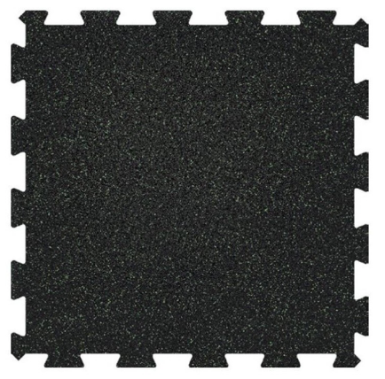
8. SP dalyje numatyta garsą izoliuojanti sienelė – 6,7 m. Prašome detalizuoti ir pateikti technines specifikacijas.
Triukšmo barjerai:
Triukšmo barjero plokštės montuojamos prie metalinio rėmo. Plokštės turi būti atsparūs įvairiems atmosferos poveikiams - saulei, lietui bei šalčiui. Konstrukcijos rėmas yra gaminamas iš cinkuoto plieno profilių. Standartinis ilgis tarp statramsčių yra 2 m, kurie montuojami į betoną.
Savybės:
• ilgas tarnavimo laikas;
• atsparios įvairioms atmosferos sąlygoms;
• atsparios UV spinduliams;
• atsparios vandeniui;
• atsparios korozijai;
• antivandalinės;
• puiki triukšmo izoliacija - B3, 31dB;
• lengvai prižiūrimos.

9. SP dalyje numatyta 2 vnt elektromobilių įkrovimo stotelių, tuo tarpu E dalyje – tik 1 vnt. Kuo vadovautis?
Įkrovimo stotelės įrengimu vadovautis elektrotechnine dalimi. Įrengiama 1 įkrovimo stotelė su galimybe pakariauti du automobilius vienu metu.

10. SA dalies kiekių žiniaraštis:
2.13 pozicija – apsauginė stogo tvorelė 42.30 m
8.10 pozicija – stogo tvorelė 126.00 m
Kiekiai dubliuojasi. Kuo vadovautis?
Bendras tvorelės kiekis – 126 m.
Papildomas kiekis: PVC profilio pertvara su grūdintu stiklu. R≥35dB.
Kiekis- 32 m2.

2025-10-02 (2 paklausimas):
- SA dalies darbų kiekių žiniaraštyje nurodyta:

Langų specifikacijoje nurodyta:
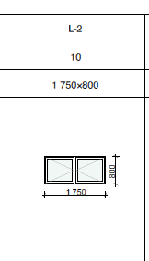

Prašome informuoti kuo vadovautis vertinant L2 langų kiekį.
L2 langų kiekis yra 10 vnt., vadovautis langų specifikacija.

- Langų specifikacijoje nurodyti langai:
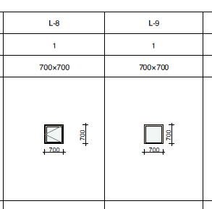
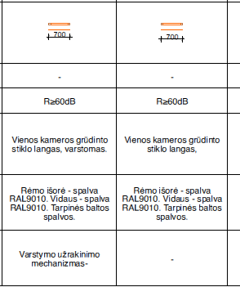
L-8, L-9 langai neįtraukti į darbų kiekių žiniaraštį, prašome informuoti ar reikia vertintis šiuos langus, jei taip patikslinkite kur jie bus montuojami ir patikslinkite lango rėmo medžiagiškumą?
Langai vertinami ir montuojami į akustinę sieną trečiame aukšte 34 patalpoje. Profilis – PVC.

- SA dalyje darbų kiekių žiniaraštyje nurodyta:

Vidaus durų specifikacijoje nurodyta:
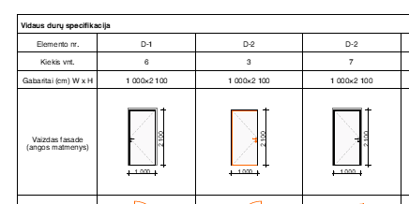
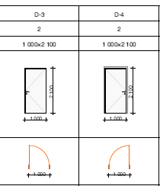

Prašome informuoti kuo vadovautis vertinant D-1, D-2, D-3 ir D-4 durų kiekį.
Vadovautis durų specifikacija.

- Projekto SA dalies darbų kiekių žiniaraštyje nurodyta:
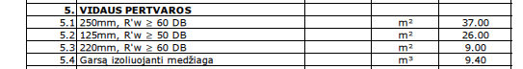
Prašome pateikti šių vidaus pertvarų ir medžiagų technines specifikacijas ir matmenis.
Techninės specifikacijos nurodytos SA.B03 brėžinyje

- TS nurodyta:
Šiuo pirkimu baldai ir įranga nėra perkami, tačiau sienų dekoras, įmontuojama sūkurinė vonia, dušai, praustuvai, unitazai, jungikliai, grindų danga, lubos bei kitos apdailos detalės turi būti įrengiamos taip, kaip numatyta Interjero sprendiniuose, dėl jų kiekių ir specifikacijų vadovautis Interjero sprendiniais.
SA projekte apdailos lentelėje nurodyti darbai nesutampa su interjero projekto sprendiniais, todėl prašome tiksliai nurodyti (eilutėmis) kurie sprendiniai, kuriose patalpose perkami šiuo pirkimu pagal interjero projektą.
Papildomai informuojame, kad interjero projekte techninių charakteristikų ir aprašymų lentelėje nėra įsigyjama nuo 1 iki 39 ir nuo 49 iki 56 pozicijos.

- SP dalyje nurodyta:
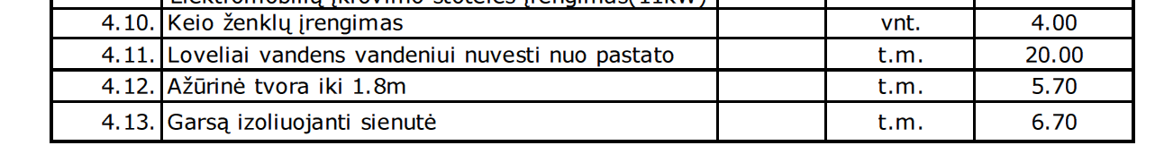

Prašome pateikti šių darbų ir medžiagų technines specifikacijas.
4.10.
Kelio ženklai įrengiami vadovaujantis “KELIO ŽENKLŲ ĮRENGIMO IR VERTIKALIOJO ŽENKLINIMO TAISYKLĖMIS” patvirtintomis Lietuvos Respublikos susisiekimo ministro 2012 m. sausio 31 d. įsakymu Nr. 3-83.
Kelio danga ženklinama vadovaujantis “KELIŲ horizontaliojo ŽENKLINIMO TAISYKLĖMIS” patvirtintomis Lietuvos Respublikos susisiekimo ministro 2012 m. sausio 31 d. įsakymu Nr. 3-82.

Padidinta žmonių su negalia aut. stovėjimo vietos su aikštele horizontali
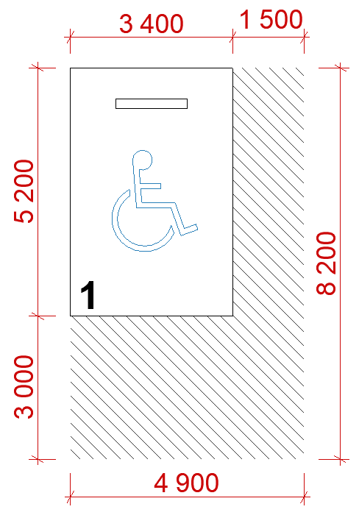
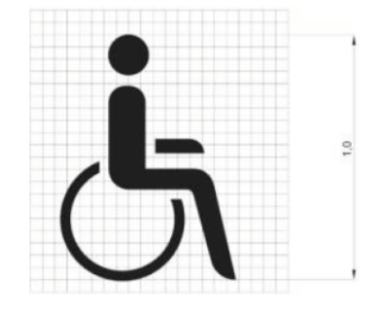
Stovėjimo vietos riba (5,2x3,4 m) ir aikštelė išlipimui (8,2x4,9 m) žymima kelio ženklinimo dažais.
Stovėjimo vieta žymima horizotaliu neįgaliojo vėžimėlio simboliu.

Elektromobilio vietos ženklinimas

Vieta ženklinama horizontaliu elektromobilio ženklu žymimu kelio ženklinimo dažais ir vertikalia elektromobilio vietą žyminčia lentele.

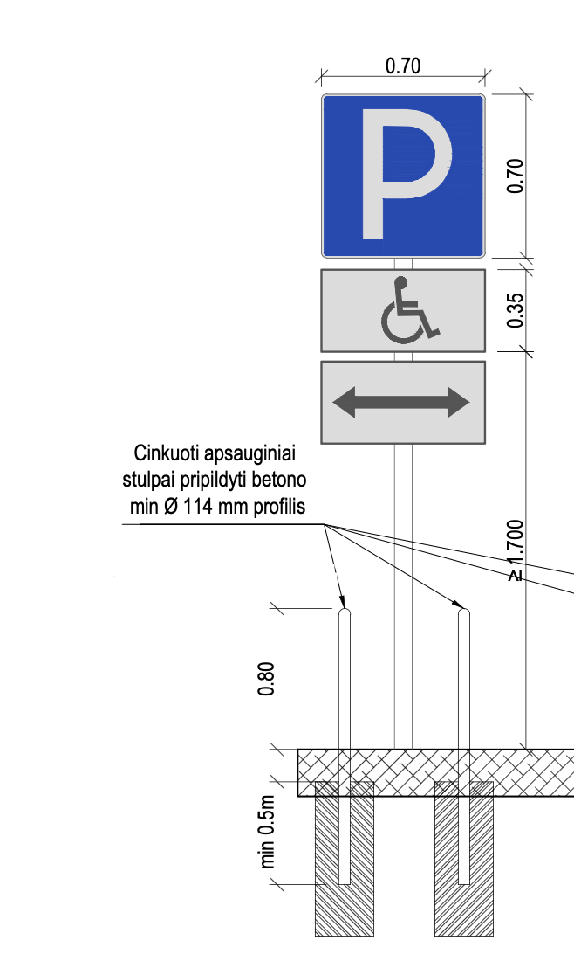
Atviras lietaus surinkimo latakas, iš betoninių vandens nuleidimo latakėlių 300x200x100 mm su grotelėmis
4.12.
Metalinės vielos panelės pagamintos iš 5 mm vertikalios ir sudvigubintos 6 mm skersmens horizontalios cinkuotos vielos
Sekcijų aukščiai: 1830 mm
Sekcijų ilgiai: 2500 mm
Akutės dydis: 50x200 mm
Tvirtinimai: metalinės apkabos su DIN603 cinkuotais varžtais ir PVC tarpinėmis
Tvoros stulpai: 60x40x1.3mm GALFAN arba analogiškas metalas + miltelinis dažymas. Antikorozinis sluoksnis tarnauja 3 kartus ilgiau, lyginant su standartiniu cinkavimo būdu. Stulpai turi papildomą standumo briauną.
Atstumai montuojant segmentinę tvorą
Su surenkamu pamatu DX20 (betoniniai LPD20 laikikliai): tarp stulpų 2.56m, tarp stulpų centrų 2.60m.
Be surenkamo pamato arba su surenkamu pamatu DX20 (metaliniai ECO20 laikikliai): tarp stulpų 2.52m, tarp stulpų centrų 2.56m.
Triukšmo barjerai:
Triukšmo barjero plokštės montuojamos prie metalinio rėmo. Plokštės turi būti atsparūs įvairiems atmosferos poveikiams - saulei, lietui bei šalčiui. Konstrukcijos rėmas yra gaminamas iš cinkuoto plieno profilių. Standartinis ilgis tarp statramsčių yra 2 m, kurie montuojami į betoną.
Savybės:
- ilgas tarnavimo laikas;
- atsparios įvairioms atmosferos sąlygoms;
- atsparios UV spinduliams;
- atsparios vandeniui;
- atsparios korozijai;
- antivandalinės;
- puiki triukšmo izoliacija - B3, 31dB;
- lengvai prižiūrimos.
4.15; 4.16 – TS-01, TS-02, TS-03

- SP dalyje nurodyta:
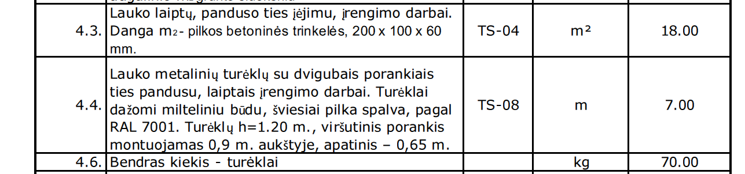
SK dalyje nurodyta:
SA dalyje nurodyta

Prašome informuoti kuria projekto dalimi reikia vadovautis vertinant lauko laiptų ir panduso įrengimą, nurodykite kokia lauko laiptų ir panduso apdaila ir pateikite turėklų kiekį, informuokite ką reiškia projekte nurodomas žymėjimas t. m.
Laiptų ir pandusų įrengimo sprendiniai pateikti projekto konstrukcinėje dalyje. Panduso ir laiptų apdaila – betoninės trinkelės. Turėklai įrengiami prie visų projektuojamo pastato lauko laiptų ir panduso, bendras turėklų ilgis – 11 m.
Numatoma remontuoti visus lauko laiptus prie projektuojamo pastato.
T.s. – tiesinis metras.

- SK projekto dalyje nurodyta:

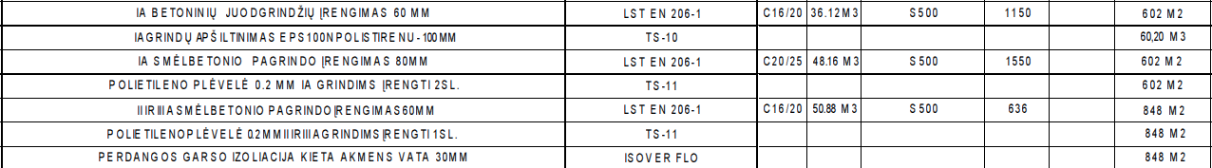

Naujai betonuojamų grindų plotas 1450 m2, betoninių grindų ardymo duotas kiekis 400 m2, prašome informuoti ar nėra betoninio sluoksnio po medinėmis grindimis kurį reikės išardyti, jei taip prašome tikslinti ardomų betoninių grindų kiekį.
Po medinėmis grindimis nereikia ardyti betono sluoksnio, yra tik šiukšlės, plytos ant kurių atremta medinių grindų konstrukcija. Medinių grindų lentos, mediniai gulekšniai, plytos ir šiukšlės turi būti demontuoto ir išvežtos utilizuoti.

- Projekto SA dalyje nurodyta:

Prašome pateikti šių darbų kiekius ir technines specifikacijas.
Kaminėliai ardomi, apšiltinti nereikia.

- Projekto SA dalyje nurodytos stogo apšiltinimo medžiagos:
Projekto SK dalyje nurodytos stogo apšiltinimo medžiagos:

Stogo detalėje nurodytos apšiltinimo medžiagos:
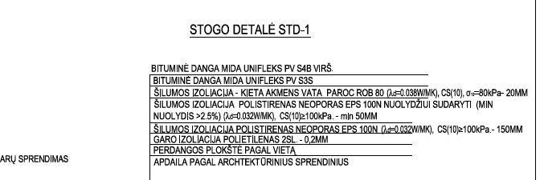

Stogo apšiltinimo sprendiniai skiriasi, prašome informuoti kuo vadovautis vertinant stogo apšiltinimo darbus.
Vadovautis konstrukcine projekto dalimi.

- Projekto SA dalyje patalpų apdailos lentelėje nurodytos patalpos:

TS nurodyta:
Šiuo pirkimu baldai ir įranga nėra perkami, tačiau sienų dekoras, įmontuojama sūkurinė vonia, dušai, praustuvai, unitazai, jungikliai, grindų danga, lubos bei kitos apdailos detalės turi būti įrengiamos taip, kaip numatyta Interjero sprendiniuose, dėl jų kiekių ir specifikacijų vadovautis Interjero sprendiniais.

Ar šiuo pirkimu perkamas druskų kambario sienų dengimas druska, nes apdailos lentelėje numatomas tinkavimas glaistymas, dažymas. Prašome patikslinti kokie apdailos darbai perkami šiuo pirkimu druskų kambaryje, pagal techninę specifikaciją įranga neperkama, bet be įrangos druskų kambario įrengti nėra galimybių.
1. Grindys betoninės- dažytos 8m2;
2. Lubos glaistomos, gruntuojamos, dažomos ir padengiama druskų sluoksniu - 8 m2;
3. Dalis sienos įrengiama iš Himalajų plytų dekoraciją 6m² su LED apšvietimu; vienos druskos plytos išmatavimai (±10 mm): 200 mm x 100 mm x 50 mm;
4. Kita dalis sienos dengiama polistirenu iš kurio formuojami reljefai ir padengiama druska - 33 m2.
Įranga:
1. Atsparūs drėgmei garsiakalbiai 120W, 8 Ohm, atkuriamas garso dažnis 60 – 18000 Hz, Skersmuo 154 mm. - 2 vnt.
2. Sausos druskos aerozolio įrenginys - 1 vnt.:
I ̨rangos paskirtis: Sausos druskos (NaCl) aerozolio sudarymui ir tiekimui į haloterapijos patalpą gydymo ir sveikatingumo procedūroms atlikti
Halogeneratoriaus galingumas: Techninis galingumas iki 40 m³
Halogeneratoriaus įrengimas: Haloterapijos patalpoje, pakabinamas (operatorinė nereikalinga) NaCl aerozolio koncentracija, nustatymai: 5 mg/m³ iki 15mg/m³
Halogeneratoriaus sudaromo druskos aerozolio dispersiškumas: Nuo 1 µm - iki 5 µm, ≥ 80%, ≤ 5 µm dalelių
Naudojama druska: 75% druskos dalelių turi būti bent 0,8mm dydžio ar mažesnės. Druskos dalelės negali būti didesnės nei 1,2mm. Druska negali turėti jokių priedų.
Patalpos dregmės lygis: 60% ar mažiau
Galimų seansų trumkmė pagal nustatytums: 30min., 50min.
Matmenys: 500mm x 360mm x 260mm
Svoris: 9kg
Elektra, galingumas: 60W, 220V
Kokybės ir atitikties sertifikatai: Yra
Projekto SA dalyje ir interjero projekte nenumatoma infr. Pirties patalpa (14) sienų apdaila, prašome informuoti ar šiuo pirkimu perkami patalpos 14 sienų apdailos darbai , jei taip prašome pateikti technines specifikacijas ir kiekius.
Taip. Pirties patalpų apdaila:
Grindys - hidroizoliacija, akmens masės plytelės (13 m2)
Sienos - hidroizoliacija, keramikinės plytelės ( 50m2)
Lubos - hidroizoliacija, glaistymas, dažymas 2k. (13m2)

- Interjero projekte nurodoma:
Garsą izoliuojančios durys | vnt | 3 | Patalpa: 34

SA projekto dalyje šios durys nenumatytos, prašome pateikti šių durų technines specifikacijas.
GARSĄ IZOLIUOJANČIŲ AKUSTINIŲ STUDIJOS DURŲ SPECIFIKACIJA
Bendrieji duomenys
• Skirta garso izoliacijai tarp įrašų studijos vidaus patalpų
• Durų tipas: akustinės, sandarios, vienvėrės, matmenys ir atidarymo kryptis pagal projektą.
• Tipiniai matmenys vienvėrių durų: 900 × 2100 mm
Garsinė izoliacija
• Oro garso izoliacijos rodiklis (Rw): ne mažiau kaip Rw = 45–55 dB.
o Sandarinimas perimetrinis akustiniai gumos tarpikliai.
o Automatinis slenkstis (nuleidžiamas sandarinimo mechanizmas).
• Testavimas: durys turi būti sertifikuotos pagal EN ISO 10140 bandymus.
Konstrukcija
• Varčia:
o Daugiasluoksnė, masyvi konstrukcija (masė ≥ 55 kg/m²).
o Konstrukcija medžio masyvo arba MDF su mineralinės vatos ar gipso užpildu.
o Paviršius –laminuotas ąžuolo rašto.
• Stakta:
o Metalinė arba medinė, su integruotais sandarinimo kanalais.
o Montuojama su garso izoliacine tarpine tarp sienos ir staktos (pvz., akustinė putų juosta
ar silikoninis hermetikas).
• Slenkstis fiksuotas su guminėmis tarpinėmis.
• Trys reguliuojami vyriai, pritaikyti dideliam durų svoriui.
• Rankena / spyna:
o Akustinė (be ertmių, minimalus garso nuotėkis per mechanizmą).
o Galima magnetinė spyna dėl tylesnio užsidarymo.
Paviršiaus apdaila
• Faneruota natūraliu ąžuolu / bukmedžiu / HPL laminatu / dažyta pagal RAL spalvyną.
• Atspari įbrėžimams, UV spinduliams ir valymo priemonėms.
Montavimas
• Montavimas ant paruoštos tvirtos sienos (pageidautina akustinės pertvaros).
• Tarp staktos ir sienos – elastinga akustinė tarpinė, neputplastis.
• Užtikrinamas sandarumas 360° aplink duris.
Sertifikatai ir dokumentai
• Garsinės izoliacijos bandymo protokolas (pagal EN ISO 10140).
• Atitikties deklaracija (pagal EN 14351-1).

- SA projekto dalyje aukštų planuose pažymėti įspėjamieji paviršiai, prašome pateikti vidaus patalpų ir lauko įspėjamųjų paviršių kiekius ir technines specifikacijas.
Bendras kiekis: 25m²

ŽN ĮSPĖJAMASIS PAVIRŠIUS
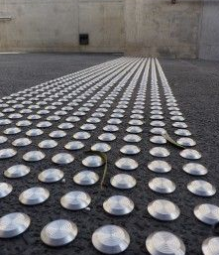

Kauburėlių skersmuo 20–25 mm, aukštis 4–5 mm, atstumai tarp centrų 60 mm;
Įspėjamosios juostos plotis: 0,6 m
Medžiaga: nerūdijantis plienas 316
Spalva: natūrali
Pastaba: lauke indikatoriai turi būti būtinai tvirtinami tik varžtais, negali būti klijuojami.

Viduje gali būti klijuojami

- Projekto SA dalyje nurodyta:
Įstiklintos (stiklinės) sienos ir visiškai įstiklintos durys turi būti aiškiai paženklintos regimaisiais indikatoriais (žr. 44 paveikslą), nes dideli įstiklinti plotai, esantys netoli judėjimo erdvės, gali būti klaidingai laikomi angomis. Stiklinės sienos, durys ir kitos per visą aukštį įstiklintos vietos gali labai trikdyti orientaciją, ypač silpnaregių. Šių paviršių atspindžiai gali ypač klaidinti. (900–1 000) mm ir (1 500–1 600) mm aukštyje nuo grindų lygio turi būti įrengti nepertraukiami ne mažesnio kaip 75 mm aukščio regimieji indikatoriai, kurių skaisčio kontrastas su fonu yra ne mažesnis kaip Cm ≥ 30 % (Cw ≥45 %).Rekomenduojama (100–300) mm aukštyje įrengti papildomą regimąjį indikatorių (žr. 44 paveikslą). Kad būtų galima atsižvelgti į apšvietimo sąlygas ir foną, rekomenduojama naudoti regimuosius indikatorius, sudarytus iš dviejų atskirų spalvų, kurių mažiausias skaisčio kontrastas Cm ≥ 60 % (Cw ≥ 75 %). Reikėtų vengti veidrodinio ar labai atspindinčio stiklo, o visi laisvai stovintys įstiklintų ekranų kraštai turėtų turėti juostą, vizualiai kontrastuojančią su aplinka, kurioje jie matomi.
Prašome pateikti indikatorių technines specifikacijas ir kiekius.
Stiklų indikatorių juostos spalva šviesi, kad kontrastuotų su stiklu bei derėtų prie interjero, artima NCS S 1002-Y50R
PVC plėvelė 75mm aukščio klijuojama ant stiklo vienoje pusėje. Klijuojama ant visų vidaus bei išorės stiklo varčių.
Montavimo aukščiai trimis eilėmis 200mm, 900mm ir 1500mm
Reikalingas kiekis 45m

- Projekto SA dalyje nurodyta:
9.1.1.6 Regimasis durų ir durų furnitūros kontrastas su sienomis
Durų, kurios yra prieinamo judėjimo tako dalis, skaisčio kontrastas turi būti Cm ≥ 30 % (Cw ≥ 45 %) nuo durų rėmo ir aplinkinės sienos, kaip aprašyta 5.3. Mažiausias regimojo kontrasto plotis turi būti 50 mm. Jei to neįmanoma pasiekti, aplink visą durų perimetrą turi būti ne mažiau kaip 50 mm pločio (pvz., aplink durų rėmą) ženklas, kurio regimasis kontrastas skiriasi nuo sienos (mažiausias skaisčio kontrastas Cm ≥ 30 % (Cw ≥ 45 %)) (žr. 45 paveikslą).
Durų varčios ir rankenos regimasis kontrastas turi būti Cm ≥ 30 % (Cw ≥ 45 %).
Prašome informuoti ar interjero projekte numatomas regimasis durų ir durų furnitūros kontrastas su sienomis atitinka šį reikalavimą?
Sienų ir durų spalvų kontrastas numatytas Cm ≥ 30 % (Cw ≥ 45 %) ir tikslinamas pagal faktą įrengimo eigoje.

- Interjero projekte vizualizacijoje matoma patalpų numeracija, duomenų daugiau nėra, prašome informuoti ar šiuo pirkimu perkama patalpų numerių įrengimo darbai, jei taip pateikite kiekius ir technines specifikacijas.
Projekte naudojama aukštų numeracija pjaunama iš nerūdijančio matinio plieno lakšto ≥1mm
Rekomenduojamas kabinetų ženklinimas montuojamas ant sienos, nerūdijančio plieno spalvos su stacionariu tvirtinimu ir keičiamomis lentelėmis.
36 vnt.

- Nuo pateiktų atsakymų priklauso medžiagų užklausimo terminai ir pasiūlymo kaina, todėl prašome nukelti pasiūlymo pateikimo terminą.
Informuojame pasiūlymo pateikimo terminas nukeliamas iki spalio 28 d.
- Prašome pateikti Pirkimo sąlygų 12 priedą ,,Darbų vykdymo grafikas“.
Informuojame, kad patikslinome specialiųjų sąlygų 9 priedo sutarties projekto 1 priedą. Pildant darbų vykdymo grafiką, jis turi atitikti pirkimo sutartyje numatytą veiklų sąrašą (pridedame).

2025-10-03 (3 paklausimas):
Brėžinyje prie langų L-8 ir L-9 (700×700 mm, vienos kameros grūdinto stiklo) nurodyta garso izoliacija R ≥ 60 dB.
Tokio lygio vienos kameros stiklas paprastai nepasiekia (jo rodiklis apie 30–35 dB).
Ar tikrai langams taikomas 60 dB reikalavimas, ar čia įsivėlė klaida?
Taip, taikomas. Langas turi užtikrinti garso izoliacija R ≥ 60 dB

Projekte nurodyti 6 kamerų langai, tačiau gamintojas patvirtino, kad reikalaujamą šilumos laidumą galima pasiekti ir su 5 kamerų konstrukcija.
Ar būtų galima naudoti 5 kamerų langus vietoje 6 kamerų?
Naudoti 6 kamerų.

Projekte numatytos baltos spalvos tarpinės, tačiau gamintojas informavo, kad jos nėra pakankamai kokybiškos.
Ar būtų galima vietoje jų naudoti įprastas (standartines) juodas tarpinės?
Galima naudoti juodas tarpines.

Projekte numatyta guminė surenkama danga su EPDM granulėmis, tačiau dokumentacijoje nėra nurodytas dangos storis.
Kokio storio dangą reikia numatyti?
SBR ir EPDM (10%) granulių mišinio danga. Saugo grindins nuo įbrėžimų, neslystanti, nereikalauja papildomo klijavimo.
EPDM granulės atsparesnės UV spinduliams ir atmosferos poveikiui
Danga surenkama dėlionės principu, storis 2 cm
Matmenys: 99x99x2cm
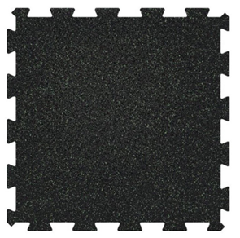

2025-10-03 (4 paklausimas):
1. Projekto SA dalyje nurodyta:
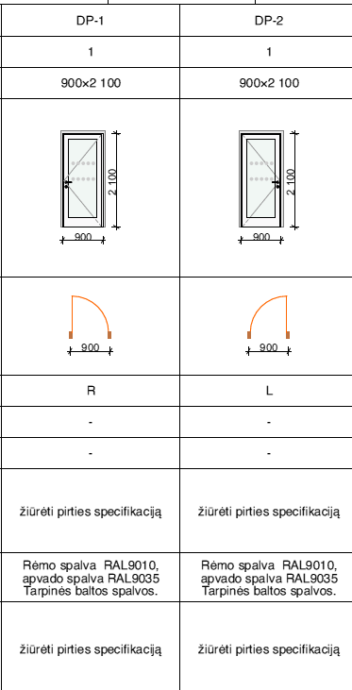

Prašome pateikti pirčių specifikacijas.
Durys:
Gamyboje naudojamas termiškai apdorotas stiklas, kuris yra penkis kartus stipresnis nei įprastas stiklas. Garinės pirties durys turi būti pagamintos iš oro drėgmei atsparaus aliuminio. Aukštos kokybės durų vyriai ir užrakinimo sistemos turi būti specialiai skirtos drėgnoms patalpoms.
Matmenys:
- Durų matmenys 80 x 210 cm, Rėmo matmenys 790 x 2090 mm
- Stiklo storis (mm) 8
- Svoris (kg) 41 - 50
- Durų medžiaga: aliuminis, Stiklas
- Rėmo medžiaga: aliuminis
- Stiklo spalva: bronzinė

Infraraudonųjų pirties durys:
Standartinių išmatavimų stiklinių pirties durų stakta turi būti pagaminta iš sluoksniuotos lapuočių medienos, be mazgų. Rėmas turi nesideformuoti dėl didelių temperatūros svyravimų, paviršius turi neišskirti medžio dervos ir tikti pirtims ir kitoms patalpoms. Rėmo medžiagą galima rinktis alksnį arba drebulę.
Į komplektą turi įeiti antikoroziniai ir spyna. Durų perimetras apšiltintas silikoniniu hermetiku.
Durų rankenos turi būti pagamintos iš medžio. Stiklinėse pirties durys turi suteikti daugiau erdvės ir šviesos. Pagamintos pagal visus saugaus eksploatavimo reikalavimus.
Stiklinės pirties durys turi būti pagamintos iš 8 mm storio grūdinto stiklo. Stiklas gali būto įvairių spalvų: skaidrus, bronzinis, žalias, mėlynas arba pilkas.

Rėmo matmenys pagal durų dydį:
- 790x2090(mm) - 80x210cm
- Stiklo storis (mm)8
- Durų medžiaga: Mediena, Stiklas
- Mediena Juodalksnis, Drebulė
- Stiklo spalva Bronzinė

Patalpa Nr. 14: Infraraudonųjų spindulių pirties įrengimas
Pavadinimas | Kiekis | Mat.  vnt.
Perimetrinis profilis (cinkuoto metalo profilis, 3m) | 29 | vnt.
Profilis (cinkuoto metalo profilis, 3m) | 42 | vnt.
Profilių laikikliai | 83 | vnt.
Akmens vata sienoms 50 mm | 35,08 | m2
Akmens vata luboms 100 mm | 11,87 | m2
GREEN GKPI drėgmei atspari plokštė | 46,95 | m2
Aliuminio folija | 3,00 | rul
Aliuminio lipni juosta | 6,00 | rul
Dailylentė I rūšies pirties luboms, liepos 14x95 | 12,20 | m2
Dailylentė I rūšies pirties sienoms, liepos 14x95 jungtos po gultais | 46,95 | M2
Pirties dailylenčių spec. lakas | 6,00 | ltr.
Durys 100x2100 (990 x 2090mm), medžio stakta, grūdintas tonuotas stiklas 8 mm | 1,00 | kompl.
Sprinkleris | 2,00 | vnt.
Apvadai durims ir kampams, kompl. | 1,00 | kompl.
Vent. karkaso taškai, m | 164,33 | m
Tvirtinimo elementų komplektas | 1,00 | kompl.
Sienų ir lubų suformavimas GKP surinkimas | 46,95 | m2
Vent. karkaso surinkimas, dailylenčių kalimas | 44,95 | m2
Durų, įstatymas | 1,00 | kompl.
Apdailos darbai | 1,00 | kompl.
Pirties vidaus medinės detalės
Gultų karkasas spygliuočio mediena | 0,193 | m3
Gultų lentos | 0.9 | M3
Gultų įrengimas | 23,00 | M2
Nugaros atramos ir porankiai neįgaliesiems | 8,00 | M2
Grindų grotelės, gaminimas, liepa | 12,20 | M2
Gultų impregnavimo aliejus, l | 5,0 | l
Gultų surinkimas ir montavimas | 1,0 | kompl.
Grindų grotelių pagaminimas | 1,0 | kompl.
Gultų, atramų bei sienų lakavimas, aliejavimas | 1,0 | kompl.
Ventiliacija ir apšvietimas
Pirties LED juosta nugaros atramose ir po gultu | 1 | kompl.
Garsiakalbis pirčiai, 13 cm | 2 | vnt.
Ventiliacijos difuzorius | 2 | vnt.
Ventiliacijos trišakis | 1 | vnt.
Ventiliacijos ortakis, vnt. | 1 | vnt.
Elektros prekės | 1 | kompl.
Ventiliacijos įrengimas | 1 | kompl.
Apšvietimo įrengimas | 1 | kompl.
Įrangos pajungimas | 1 | kompl.
KAITINIMO ĮRANGA
Pavadinimas | Kiekis | Pirties tūris  (m³) | Galingumas  (kW)
Spindulių šildymo plėvelė (275 W) | 40 | - | 10,9
Elektroninis valdymo pultas su papildomu kontaktoriumi | 1 | - | -

Grindys: grindų hidroizoliavimas ir akmens masės plytelių įrengimas 12,20 m2, grindjuosčių iš plytelių įrengimas 14,50 m.

Elektroninis valdymo pultas
Turi būti skirtas elektrinėms krosnelėms iki 10,5 kW, reguliuojamos temperatūros intervalas nuo 30 °C iki 110 °C. Galingumą galima padidinti nuo 10,5 kW iki 18 kW arba 30 kW.
Inovatyvios technologijos:
- Pažangus PI valdiklis.
- Apšvietimas gali būti įjungtas (maks. 100 W).
- Kaitinimo laikas (6/12/18/24 val.).
- Išankstinis nustatymas 15 minučių intervalais.
- Aukštos kokybės ilgalaikio veikimo komponentai.
- Fazės pasukimas, siekiant pratęsti relės eksploatavimo laiką.
- Keičiamos dekoratyvinės plokštelės, pasirinktinai.
- Apsauginis išjungimas.
- Viena ar dvejopa jutiklių sistema.
- Skaitmeninis temperatūros nustatymas.
- Temperatūros indikatorius.
- Galima išplėsti galią.
- Nuotolinis paleidimas.

Techniniai duomenys
- Darbo laikas (h)6/12/18/24
- Jungiamasis laidas (mm²)5 x 2.5
- Maitinimo įtampa, fazė4 00 V AC 50Hz
- Reguliuojama temperatūra min-max °C30 - 110

Spindulių šildymo plėvelė
Turi būti infraraudonųjų spindulių šildymo plėvelė. Temperatūros apribojimas 1200 C, atsparumas 1400 C, tikti saunai ir infraraudonųjų spindulių kabinoms.
Išmatavimai:
90 W - 60x30 cm
275 W - 160x40 cm
350 W - 125x60 cm
450 W - 160x60 cm
550 W - 145x80 cm

Garinės pirties patalpos įrengimas (11 patalpa)

 | Aprašymas | Mato vnt. | Kiekis
1 | Durys ( medžiagos ir darbai) | vnt. | 1
1 | Durys aliuminio stakta, apvali ner. plieno rankena, 8mm grūdintas tonuotas stiklas. | vnt.
1 | Durų įstatymas, montavimo medžiagos | vnt.
2 | Vidaus paviršių formavimas iš putų polistirolo, naudojant ištisinio pjaustymo XPS stirena. | M2 | 49
2 | lubų arka | M2
2 | suolai - gultai pagal individualų projektą, profilis su nugaros atlošu. | M2
2 | visų detalių sumontavimas | M2
2 | pirties vidaus paviršių armavimas armavimo mišiniu su tinkleliu  paviršiaus išlyginimas hidroizioliavimas. | M2
2 | montavimo medžiagos, tvirtinimo detalės | M2
3 | Garo vaza, su grotelėmis | Vnt. |  | 1
4 | Garo generatorius su kvapų pompa | vnt. |  | 2
4 | 18,0kW, su atskiru elektroniniu valdymo pultu, montuojamu išorėje; temperatūros jutiklis. |  |  | 2
5 | Dušelis gultų apiplovimui prieš naudojimąsi pirtimi. | vnt. |  | 2
6 | Įrangos montavimas | vnt. |  | 1
6 | garo generatoriaus, valdymo pulto, termo daviklio montavimo darbai |  |  | 1
6 | montavimo medžiagų komplektas (elektros ir santechnikos medžiagos, tvirtinimo detalės) |  |  | 1
7 | Ventiliacijos sistemos įrengimas | vnt. |  | 1
7 | ventiliacijos ortakis, difuzoriai; išvėdinimo sklendė lubose, pajungimas į ventiliacijos sistemą saunos patalpos ribose |  |  | 1
8 | Šviesolaidinė sistema "žvaigždėtas dangus" | M2 |  | 10
8 | halogeninė šviesasrautė su keičiamomis spalvom, 240 gijų |  |  | 10
8 | sumontavimas ir prijungimas, be sudėjimo į apdailą, elektros instaliacija pirties ribose |  |  | 10
9 | Led apšvietimas po apatiniu gultu ir dviejuose kampuose | kompl. |  | 4
10 | Mozaikos klijavimas klijai ir užpildas tarpams, pilkas | M2 |  | 49
11 | Mozaikinės plytelės pirčiai, stiklo keramika, 2,5x2,5cm | m2 |  | 49
12 | Garsiakalbis pirčiai | vnt. |  | 2
13 | Šviesolaidinė sistema "žvaigždėtas dangus" ir LED IP 67 apšvietimo  montavimas | kompl. |  | 1
14 | Grindų hidroizoliavimas, akmens masės plytelių įrengimas | M2 |  | 10

Garo generatorius:
Garo gaminimas - 24 Kg/h. Galia - 18 kW. Integruotas elektroninis valdymas turi konfigūruoti ir valdyti garo generatorių pagal specialius vartotojo poreikius. Priekinis dangtelis turi būti nerūdijančio plieno, nuimamas, cilindras atsidaro.
Charakteristika:
- Elektrodinis garo generatorius.
- Vienfazis maitinimas, kuris išgauna iki 6 kg/h.
- Trifazis maitinimas, kuris išgauna iki 48 kg/h.
- Garo generatoriai gali būti jungiami tarpusavyje (iki 6vnt.) ir tokiu būdu išgauti iki 288 kg/h garų.
- Nerūdijančio, dažyto plieno ir polipropileno korpusas.
- Lengvai pakeičiami cilindrai su cinkuoto plieno elektrodais, kalkių filtrai, jungtys.
- Elektromagnetinis vožtuvas vandens pripylimui.
- Tvirta ir patikima vandens išleidimo pompa.
- Mažo laidumo vandens cilindrai (minimalus laidumas 125 nm/cm).
- Integruotas elektroninis valdymas.
- Platus priedų pasirinkimas.

Elektroninis valdymas:
- Patogus ekranas. EASYSTEAM valdymo pultas turi tiksliai nustatyti generatoriaus efektyvumą. Platus parametrų pasirinkimas pagal kiekvieno vartotojo individualius poreikius.
- 8 režimai.
- Oro ventiliatoriaus valdymas
- Suprojektuotas garinių saunų naudojimui. Sumontuota temperatūros kontrolė, kvapų sistema, ventiliatorius.
- Garo padavimo reguliavimas nuo 20% iki 100%.
- Galimybė mažinti garus rankiniu būdu.
- Galimybė užprogramuoti automatinį drenažą, kai generatorius nenaudojamas.
- Darbo valandų skaitiklis.
- Valdymo konsolė su dideliu ekranu ir būsenos piktogramomis.
- Problemų nustatymo diagnostika.

1. Hidromasažinės vonios įranga ir montavimas, įrangos sureguliavimas ir paleidimas (Hidromasažinis baseinas su perbėgimo sistema, vanduo laikosi lygiai su paviršiumi)
 | Pavadinimas | Kiekis | Mato Vnt.
1 | Hidromasažinio baseino formavimas iš putų polistireno, lyginimas, armavimas, medžiagos ir darbai, hidroizoliacijos atlikimas ir išbandymas | 1 | vnt.
2 | Filtras, stiklo pluošto, su šonine sklende. 8 kub. per val. | 1 | vnt.
3 | Cirkuliacinis siurblys 11m³/h 0,45kW/220V | 1 | vnt.
4 | Filtro užpildas aktyvuotas stiklas 0,4-0,8, ir 1 1,2 frakcijos | 70 | kg
5 | Masažinis siurblys 2,6kW, 45m³/h | 1 | vnt.
6 | Elektrinis vandens šildytuvas 9kW | 1 | kompl.
7 | Transformatorius 50W/12V | 1 | vnt.
8 | Povandeninis prožektorius LED, plastikinis su nerūdijančio plieno dekoratyvine dalimi | 1 | kompl.
9 | Automatinė chemikalų dozavimo stotelė, skirta dozuoti skystą chlorą ir skystą ph. Pilnas baseino valdymas, lietuviškas meniu. | 1 | kompl.
10 | Automatinis koagulianto dozatorius | 1 | kompl.
11 | UV lempa 75 W, papildomai vandens dezinfekcijai | 1 | kompl.
12 | Automatinis vandens papildymas | 1 | kompl.
13 | Komercinis oro kompresorius 0,75kW, 400V 144m³/h | 1 | vnt.
14 | Dvigubi – vandens oro purkštukai | 12 | vnt.
15 | Oro masažiniai purkštukai | 40 | vnt.
16 | Piezo mygtukas su RGB pašvietimu | 1 | vnt.
17 | Piezo paleidimo blokas | 1 | vnt.
18 | Persipylimo grotelės, lanksčios 195x20 (baltos spalvos) | 3,2 | m
19 | Vandens išleidimo trapas PVC su nerūdijančio plieno dekoratyvine dalimi | 1 | vnt.
20 | Hidromasažinio baseino uždengimas, plaukiojanti danga | 12 | m²
21 | Vandens padavimas PVC , su nerūdijančio plieno dekoratyvine dalimi | 1 | vnt.
22 | Dugno valymo šepečio pajungimo detalė PVC su nerūdijančio plieno dekoratyvine dalimi | 1 | vnt.
23 | Masažinio siurblio pasiurbimo detalė PVC, su nerūdijančio plieno dekoratyvine dalimi | 1 | vnt.
24 | Reikalingi vamzdynai, fitingai, sklendės, elektrinės apsaugos įrenginiams, laidai, montavimas | 1 | kompl.
25 | Mozaikinės plytelės pirčiai COLORS kolekcija | 20 | m2
26 | Balansinis indas kartu su danga, liuku | 1 | kompl.
27 | Mozaikos klijavimas, klijai ir užpildas tarpams EPOKSIDAS | 1 | kompl.

Vandens filtrai: turi efektyviai filtruoti visų tipų ir formų baseinų vandenį. Filtrai turi būti pagaminti iš ištisinio stiklo pluošto ir sustiprinti laminuotu poliesteriu. Medžiagos turi pasižymėti stiprumu, patvarumu, lengvumu ir ilgaamžiškumu. Vandens filtrai turi būti skirti:
- Lauko ir vidaus baseinams;
- Privatiems baseinams;
- Visuomeniniams baseinams;
- Hidromasažiniams SPA baseinams;
- Dekoratyviniams baseinams;
- EKO baseinams;
- Vidaus ir lauko fontanams.

Vandens filtro savybės
Turi būti skirti baseinams nuo 32 iki 120 m³ vandens tūrio. Filtras turi turėti tradicinį dizainą, o mechaninė sklendė sumontuota filtro šone. Filtras turi būti paruoštas cirkuliacinio siurblio ir vamzdyno pajungimui.
Komplektacija: filtras turi būti su difuzorių rinkiniu, šešių padėčių filtro mechanine praplovimo sklende su manometru, sumontuota filtro šone.
Pastaba: veiksmingos vandens filtracijos užtikrinimui filtrui būtinas papildomas užpildas.
Gamintojo garantija – 5 metai.

Techniniai vandens filtrų parametrai
Filtro diametras | Ø450 mm
Filtracijos našumas | 8 m³/h
Maks. darbinė temp. | 50 °C
Maks. darbinis slėgis | 2,5 bar
Smėlio užpildo kiekis | 70 kg
Pajungimai | 1½"
Maks. baseino tūris | 32 m³

Vandens filtro matmenys
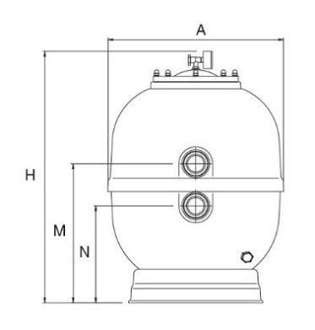

Vandens filtro matmenys (mm)
 | A | H | M | N
 | 455 | 765 | 430 | 305

Vandens filtras turi būti:
- Tvirtas, lengvas ir ilgaamžis filtro korpusas, pagamintas iš stiklo pluošto;
- Atsparus aukštai vandens temperatūrai;
- Patogus manometras;
- Platus patogus filtro dangtis;
- Atsparus baseinų chemijos poveikiui;
- Atsparus UV spinduliams;
- Veikti tyliai;
- Saugos klasė IP55;
- Lengva priežiūra ir valdymas.

Cirkuliacinis siurblys
Baseinų vandens cirkuliaciniai siurbliai turi būti su talpiu priešfiltriu skirti nuolatiniam vandens tiekimo į baseino filtravimo sistemą užtikrinimui ir palaikymui.

Vandens siurbliai turi būti skirti:
Lauko ir vidaus baseinams;
- Privatiems baseinams;
- Visuomeniniams baseinams;
- Betoniniams baseinams;
- Baseinams su PVC danga;
- Plastikiniams baseinams;
- Kompozitiniams baseinams;​
- Hidromasažiniams SPA baseinams;
- Lauko ir vidaus fontanams.

Siurblių savybės:
Siurbliai turi būti naudojami ir sūriame vandenyje. Maksimali druskos koncentracija – 0,5% vandens tūrio (5 g/l). Siurbliai turi būti atsparūs korozijai bei gali būti montuojami iki 3 m vandens gylyje arba 2 m virš vandens lygio.
Baseinų vandens cirkuliaciniai siurbliai su talpiu priešfiltriu turi būti skirti nuolatiniam vandens tiekimo į baseino filtravimo sistemą užtikrinimui ir palaikymui. Kompaktiški, tvirto korpuso, gaminami iš polipropileno pagal aukščiausiais kokybės reikalavimus ir standartus.

Techniniai vandens siurblio parametrai:
Variklio tipas: IE2;
Galia: 0,45 kW;
Našumas: 11 m³/h;
Saugos klasė: IP55;
Maks. Apsukos: 2840 apsk/min;
Maks. vandens slėgis: 2,5 bar;
Maks. vandens temperatūra: 60 °C;
Triukšmo lygis: 55 dB;
Įtampa: 1~230V arba 3~230/400V;
Pajungimai: Ø1½”/1½”

Automatinė chemikalų dozavimo stotelė
Turi turėti profesionalų matavimo metodą, kuris rodo chloro vertę mg/l. Turi atlikti automatinę vandens priežiūrą nuolat matuodama, valdydama ir dozuodama pH bei dezinfekciją, valdyti įvairius baseino komponentus, tokius kaip filtro siurblys, automatinis dangtis, baseino šildymas ar vandens atrakcionai, naudojant lanksčią programavimo parinktį. Taip pat turi valdyti visą apšvietimą.
Turi būti didelis, didelės raiškos jutiklinis ekranas, taip pat greitai ir intuityviai naršyti tarp meniu funkcijų.
- Kontroliuoti pH lygį ir dezinfekciją
- Turi būti integruota matavimo kamera
- Turi būti vandens valymas chloru

Savybės:
Profesionalus chloro matavimas: Turi būti chloro matavimo elementas veikiantis pagal potenciostatinį principą, kai laisvo ir aktyvaus chloro kiekis rodomas mg/l.
Pilna baseino automatika: Turi būti galimybė automatizuoti vandens valymą ir baseino įrangos valdymą: filtravimą, apšvietimą, šildymą, priešpriešinę srovę ir kt.
Optimali vandens kokybė bet kokiomis sąlygomis: Turi būti komponentų kokybė ir nuolatinis integruoto algoritmo pritaikymas bei atnaujinimas, garantuojantis labai aukštą vandens parametrų analizės tikslumą ir iš jų gaunamą priežiūros priemonių dozavimą. Turi būti įspėjamieji signalai rodomi ekrane ir garsiniu signalu bei taip pat gali būti automatiškai atsiųsti el. paštu.

Prijungtas prie tinklo baseinas: turi būti galimybė valdyti vandens kokybę ir visą baseino veikimą nuotoliniu būdu, naudojant išmanųjį įrenginį.
"Žaliasis" baseino valdytojas: turi būti galimybė mažinti filtravimo siurblių galią naktį, reguliuojant saulės kolektorių šildymą pagal poreikį ir pan.
Techniniai duomenys: Naudojant skystą chlorą, laisvas chloras turi būti matuojamas naudojant potenciostatinį matavimo elementą.
Matuoja: pH, laisvasis chloras, temperatūra.
Valdymo pultas:
- 17.8 cm, VGA TFT jutiklinis ekranas su LED apšvietimu
- Lengvas ir intuityvus valdymas
- 5 spartieji klavišai
- Kontekstinės pagalbos funkcijos
Automatika:
- Integruotas žiniatinklio serveris ir žiniatinklio grafinė vartotojo sąsaja su nuotoline prieiga
- Šeši perjungimo išėjimai, turi būti skirti valdyti baseino įrangą (šildymą, apšvietimą, filtro siurblį, dangtį ir kt.)
- Keturi universalūs perjungimo įėjimai
- 3 lizdai po 4 pasirenkamus perjungimo išėjimus
Saugumas:
- Srauto matuoklis analizės kameroje
- pH ir chloro lygio matavimo konteineris skystiems produktams
- Signalizacija, kai nustatyta vertė viršijama arba nukrenta žemiau
- Dozavimo laiko signalas
Vandens parametrų ir prietaiso nustatymų stebėjimas:
- Išmatuotų verčių grafiko saugojimas vienerius metus
- Saugojimo žurnalas, skirtas įrašyti įrenginio nustatymų pakeitimus iki 500 įrašų
Parametrai / matavimo diapazonai:
- pH: 0–10 (su temperatūros kompensavimu)
- Laisvasis chloras / bromas: 0,01 – 10 ppm / mg/l
- Vandens temperatūra: 0 – 50°C
- Apsaugos klasė: IP65
Matmenys:
715 x 495 x 125 mm

2. SA projekto dalyje medžio lentų demontavimo kiekis 1111,95 m2, naujai įrengiamos grindų dangos apdailos kiekiai, 454,34 m2+ 117,99 m2+ 283,29m2+ 31,83 m2+ 194,64 m2+ 29,86 m2 viso 1111,95 m2
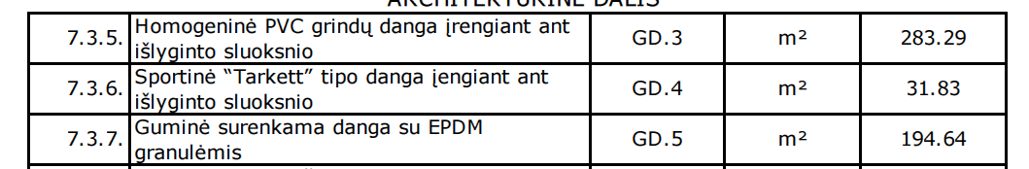

SK dalyje ardomų medinių grindų kiekis 1050 m2
Interjero projekte grindų apdailos kiekiai:

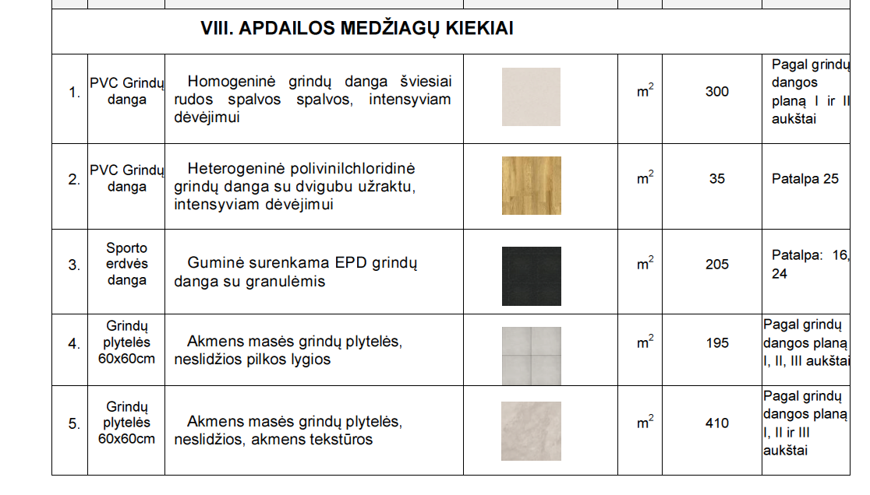

Viso 1145 m2.
SK dalyje naujai įrengiamų grindų kiekis viso 1450 m2 :
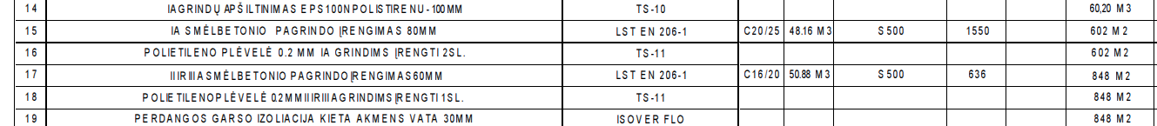

Prašome informuoti kuriuos kiekius reikia vertintis ir kuo vadovautis vertinant grindų įrengimą.
Vadovautis konstrukcinės dalies kiekiais

3. Prašome pateikti interjero projekte nurodytų medžiagų technines specifikacijas.
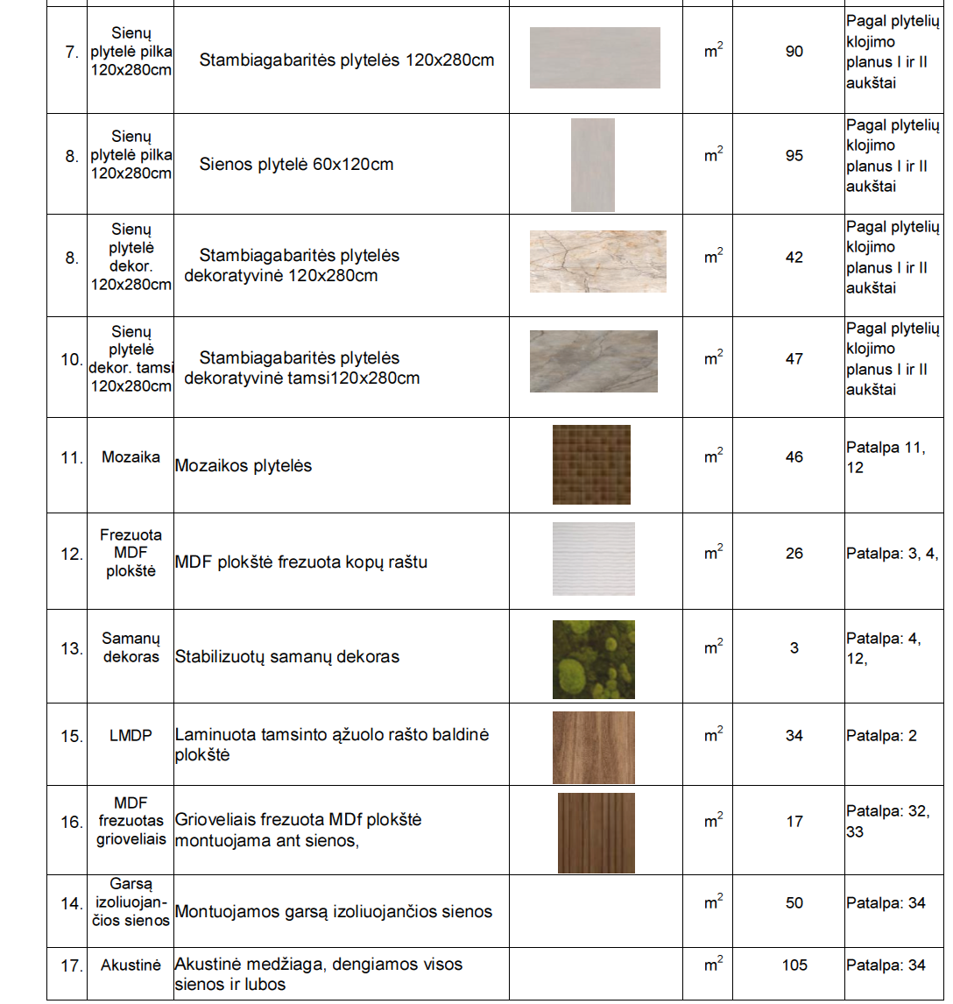
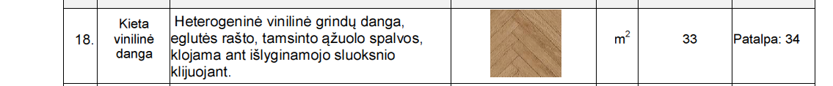
Medžiagų techninės specifikacijos patektos architektūrinėje dalyje

2025-10-06 (5 paklausimas):
- Sklypo sutvarkymo dalies žiniaraščio pozicijoje Nr. 4.9. yra numatyta elektromobilių įkrovimo stotelės įrengimas (11kW) – 2 vnt. Elektrotechnikos dalies žiniaraštyje pozicijoje Nr. 73 taip pat numatyti elektromobilių įkrovimo stotelės įrengimo darbai – 1 kompl. Prašome patikslinti ar nesidubliuoja darbai skirtingose projekto dalyse.
Įkrovimo stotelės įrengimu vadovautis elektrotechnine dalimi. Įrengiama 1 įkrovimo stotelė su galimybe pakariauti du automobilius vienu metu.

- Sklypo sutvarkymo dalies žiniaraščio pozicijoje Nr. 4.12. yra numatyta ažūrinės tvoros iki 1.8 m įrengimas – 5,7 m, tačiau projekte nėra pateikta ažūrinės tvoros techninė specifikacija. Prašome pateikti ažūrinės tvoros techninę specifikaciją.
Metalinės vielos panelės pagamintos iš 5 mm vertikalios ir sudvigubintos 6 mm skersmens horizontalios cinkuotos vielos
Sekcijų aukščiai: 1830 mm
Sekcijų ilgiai: 2500 mm
Akutės dydis: 50x200 mm
Tvirtinimai: metalinės apkabos su DIN603 cinkuotais varžtais ir PVC tarpinėmis
Tvoros stulpai: 60x40x1.3mm GALFAN ar analogiškas metalas + miltelinis dažymas. Antikorozinis sluoksnis tarnauja 3 kartus ilgiau, lyginant su standartiniu cinkavimo būdu. Stulpai turi papildomą standumo briauną.
Atstumai montuojant segmentinę tvorą
Su surenkamu pamatu DX20 (betoniniai LPD20 laikikliai): tarp stulpų 2.56m, tarp stulpų centrų 2.60m.
Be surenkamo pamato arba su surenkamu pamatu DX20 (metaliniai ECO20 laikikliai): tarp stulpų 2.52m, tarp stulpų centrų 2.56m.

- Sklypo sutvarkymo dalies žiniaraščio pozicijoje Nr. 4.13. yra numatyta garsą izoliuojančios sienutės įrengimas – 6,7 m, tačiau projekte nėra pateikta garsą izoliuojančios sienutės techninė specifikacija. Prašome pateikti garsą izoliuojančios sienutės techninę specifikaciją.
Triukšmo barjerai:
Triukšmo barjero plokštės montuojamos prie metalinio rėmo. Plokštės turi būti atsparūs įvairiems atmosferos poveikiams - saulei, lietui bei šalčiui. Konstrukcijos rėmas yra gaminamas iš cinkuoto plieno profilių. Standartinis ilgis tarp statramsčių yra 2 m, kurie montuojami į betoną.
Savybės:
• ilgas tarnavimo laikas;
• atsparios įvairioms atmosferos sąlygoms;
• atsparios UV spinduliams;
• atsparios vandeniui;
• atsparios korozijai;
• antivandalinės;
• puiki triukšmo izoliacija - B3, 31dB;
• lengvai prižiūrimos.

- Architektūros dalies žiniaraščio pozicijoje Nr. 7.3.5 numatyta įrengti homogeninę PVC grindų dangą – 283,29 m2, tačiau projekte nėra šios dangos techninės specifikacijos. Prašome pateikti homogeninės PVC grindų dangos techninę specifikaciją.
Pridedama specifikacija:
Homogeninė danga turi būti aukštos kokybės, pritaikytos sunkioms dėvėjimo sąlygoms.
Danga turi būti pritaikyta visuomeninėms patalpoms su dideliu judėjimu. Danga nereikalaujanti papildomo vaškavimo.
Viršutinio grindų dangos sluoksnio techniniai reikalavimai:
• grindų danga – PVC homogeninė ruloninė danga;
• dangos storis – ≥2 mm;
• dėvėjimosi sluoksnis – ≥2 mm;
• atsparumo nusidėvėjimui klasė - ne < 34 kl., pagal EN 685;
• liekamasis įspaudimas – ne > 0,02 mm, pagal EN 433;
• blukimas nuo dirbtinio apšvietimo – > 6 klasė, pagal EN 20105-BO2;
• atsparumas ugniai – BFL-s1 klasė pagal DIN 4102;
• geras atsparumas chemikalams pagal EN 423.
• Atsparumas slydimui Klasė DS

- Architektūros dalies žiniaraščio pozicijoje Nr. 7.3.7 numatyta įrengti guminę surenkamą grindų dangą su EPDM granulėmis – 194,64 m2, tačiau projekte nėra šios dangos techninės specifikacijos. Prašome pateikti guminės surenkamos dangos su EPDM granulėmis techninę specifikaciją.
SBR ir EPDM (10%) granulių mišinio danga. Saugo grindins nuo įbrėžimų, neslystanti, nereikalauja papildomo klijavimo.
EPDM granulės atsparesnės UV spinduliams ir atmosferos poveikiui
Danga surenkama dėlionės principu, storis 2 cm
Matmenys: 99x99x2cm
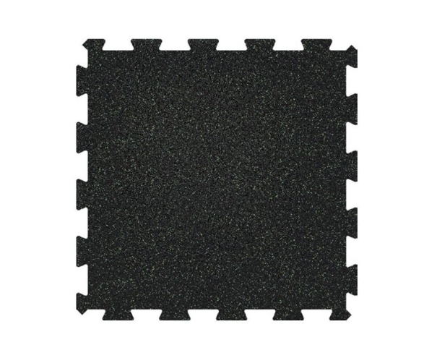
- Architektūros dalyje prie techninių specifikacijų yra numatyta ,,TS-25 Žaliuzės“, tačiau darbų kiekių žiniaraštyje žaliuzių įrengimo darbai nenumatyti. Prašome patikslinti ar šiuo pirkimu numatoma įsigyti žaliuzių įrengimo darbus. Jeigu taip, prašome pateikti kiekius ir nurodyti ant kurių langų turi būti montuojamos žaliuzės. Taip pat, prašome patikslinti ar techninėje specifikacijoje nėra įsivėlusi klaida ir ar tikrai mokyklos patalpose iš vidinių pusių montuosis apsauginės priešįsilaužiminės klasės žaliuzės su varikliais? Ar čia neturėta omenyje paprastų aliuminių 25mm mechaninių žaliuzių? Pagal nurodytą standartą čia priešįsilaužiminės : DIN V ENV 1627- 1630 WK2.
Projekte numatyta apsaugai nuo saulės įrengti ant langų nuleidžiamus roletus. Roletų įrengimo vietas ir kiekis numatytas interjero projekte, langų dydžiai pateikti architektūrinėje dalyje.

- Prie pirkimo dokumentų yra pridėta projekto dalis ,,16 DAUGU INTERJERO PROJEKTAS“. Prašome aiškiai nurodyti, kurios žiniaraščio pozicijos iš šios projekto dalies turi būti įvertintos tiekėjo pasiūlyme.
Patalpų apdailos įrengimas nurodytas interjero projekte. Papildomai informuojame, kad interjero projekte techninių charakteristikų ir aprašymų lentelėje nėra įsigyjama nuo 1 iki 39 ir nuo 49 iki 56 pozicijos.

- Architektūros dalyje numatyti darbai ir kiekiai nesutampa su interjero projekte numatytais darbai ir kiekiais:
- Sienos:
SA dalis
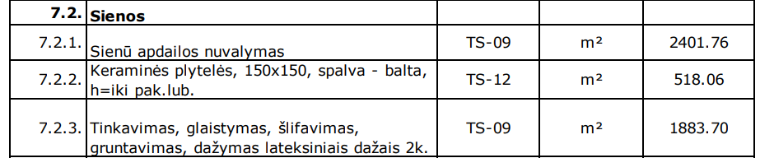
Interjero projektas
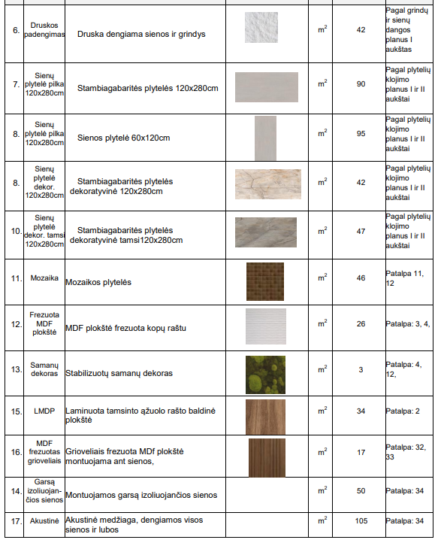
- Grindys:
SA dalis
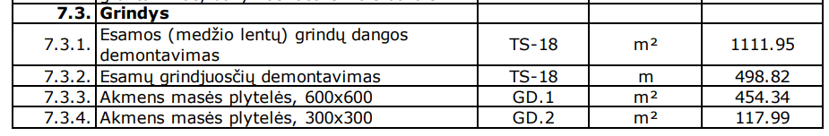
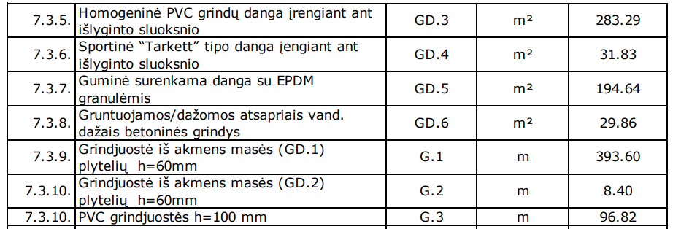
Interjero projektas
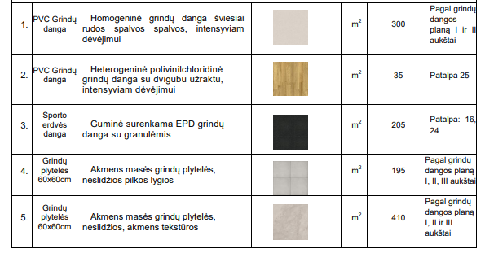
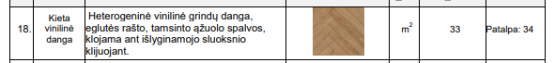
Prašome patikslinti kuria projekto dalimi vadovautis.
Patalpų apdailos medžiagiškumas nurodytas interjero projekte. Vadovautis šiuo projektu. Papildomai informuojame, kad interjero projekte techninių charakteristikų ir aprašymų lentelėje nėra įsigyjama nuo 1 iki 39 ir nuo 49 iki 56 pozicijos.

- Norime atkreipti dėmesį, kad prie pirkimo dokumentų nėra pateikta „Darbų vykdymo grafikas“ forma. Prašome pateikti formą arba patvirtinti, kad Užsakovui bus priimtina Tiekėjo laisva forma užpildytas „Darbų vykdymo grafikas“.
Informuojame, kad patikslinome specialiųjų sąlygų 9 priedo sutarties projekto 1 priedą. Pildant darbų vykdymo grafiką, jis turi atitikti pirkimo sutartyje numatytą veiklų sąrašą (pridedame).
- Prašome patikslinti, ar Tiekėjų pašalinimo pagrindų nebuvimą (specialiųjų pirkimo sąlygų 7 priedas), kvalifikacijos reikalavimų bei Aplinkos apsaugos vadybos sistemų standartų atitikimą (pirkimo sąlygų 6 priedas „Kvalifikacinių reikalavimų lentelė pirkimo priedas“ ir 9 priedas „Specialistų sąrašo formos pavyzdys“), pagrindžiančius dokumentus Tiekėjai turi pateikti kartu su pasiūlymu, ar šių dokumentų bus prašoma tik galimo pirkimo laimėtojo?

Informuojame, kad pašalinimo pagrindų nebuvimą, kvalifikacijos bei kokybės vadybos sistemos ir aplinkos apsaugos vadybos standartų reikalavimus pagrindžiančių dokumentų kartu su pasiūlymu pateikti nereikia, šių dokumentų bus prašome tik galimo konkurso laimėtojo.

- Objekto apžiūros metu pastebėjome, kad prie pat remontuojamo pastato auga labai aukštos tujos, kurios matomai trukdys atlikti statybos darbus, tačiau sklypo sutvarkymo dalies projekto žiniaraštyje tokių darbų nėra. Prašome patikslinti ar šie darbai perkami šiuo pirkimu? Jeigu taip, prašome papildyti darbų kiekių žiniaraščius nurodant reikalingus atlikti darbų kiekius.
Esamos tujos naikinamos. Tujos (7 m aukščio) – 7 vnt. Žemos tujos – 9 vnt.

- Nei vienoje projekto dalyje nerandame esamos stogo dangos ardymo darbų. Prašome patikslinti ar tiekėjas turi įsivertinti esamos stogo dangos ardymo darbus.
Projekte nurodyta esamos stogo dangos ir apšiltinimo demontavimas. Rangovas turi įsivertinti šiuos darbus.

- Konstrukcijų dalyje nepateikti grunto kasimo/užpylimo kiekiai pamatų apšiltinimui. Prašome patikslinti ar šiuo pirkimu numatoma įsigyti šiuose darbus. Jeigu taip, prašome pateikti grunto kasimo kiekius.
Pamato atkasimo ir užpylimo kiekis - 285m3

- Tiek architektūros tiek konstrukcijų dalių žiniaraščiuose yra pateikti stogo šiltinimo ir prilydomos dangos įrengimo kiekiai. Architektūrinėje dalyje nurodytas kiekis 644,5 m2, o konstrukcijų dalyje 731 m2. Prašome patikslinti, kuria projekto dalimi vadovautis.
Vadovautis konstrukcinės dalies kiekiais.

2025-10-07 (6 paklausimas):
„Sveiki, Norėtume atkreipti dėmesį, jog projekte radome šiek tiek neatitikimų: techninėje specifikacijoje nurodyta, jog liftas turi 4 sustojimus bei 3400 mm viršutinį sustojimo aukštį, tačiau planuose matome, jog pastatas turi 3 aukštus ir SK dalyje 3000 mm viršutinį sustojimo aukštį. Gal galite patikslinti šia vieta“.
Liftas yra 3 sustojimų, viršutinio aukšto aukštis liftui įrengti reikalingas 3,00 m. Projekte numatyto aukščio pakanka liftui įrengti.

2025-10-10 (7 paklausimas):
Laba diena, ar interjero dalis įeina į šio pirkimo apimtis?
Taip, įeina. Papildomai informuojame, kad interjero projekte techninių charakteristikų ir aprašymų lentelėje nėra įsigyjama nuo 1 iki 39 ir nuo 49 iki 56 pozicijos.

- pirkimo sąlygų 11 priede nurodyta, kad Tiekėjas kartu su pasiūlymu turi pateikti Rangos darbų vykdymo grafiką (pagal pirkimo sąlygų 12 priedą). Prašome pateikti 12 priedą, kadangi šiuo metu prie pirkimo sąlygų jis nėra pridėtas.

Prie pirkimo dokumentų įkeliame 12 priedą „Rangos darbų vykdymo grafikas“

- Pirkimo sąlygų 11 priede "Pasiūlymų vertinimo kriterijai ir sąlygos" nurodyta, kad "Tiekėjai turi pateikti tik darbo užmokesčio medianą (neatskaičius mokesčių). Skirtumą tarp tiekėjo pasiūlyme nurodytos darbo užmokesčio medianos (neatskaičius mokesčių) ir LR patvirtinto minimalaus darbo užmokesčio, pagal nurodytą formulę, apskaičiuoja perkančioji organizacija.", tačiau pasiūlymo formoje nurodyta įrašyti "Ketvirtas kriterijus: Tiekėjo pasiūlyta darbo užmokesčio mėnesio mediana, viršijanti minimalų darbo užmokestį (D)". Prašome patikslinti tai nurodyti reikia ar mokamo darbo užmokesčio medianą ar darbo užmokesčio medianą, višijančią minimalų darbo užmokestį t.y. skirtumą tarp mokamo atlygio ir minimalaus darbo užmokesčio?

Pirkimo sąlygų 11 priede "Pasiūlymų vertinimo kriterijai ir sąlygos" 8.3. p. nurodyta:
„8.3. Darbo užmokesčio mediana yra skaičių eilės (nuo mažiausio iki didžiausio) vidurinis elementas. Jei skaičių sekos elementų suma yra lyginė, mediana yra dviejų vidurinių skaičių vidurkis.
Mediana apskaičiuojama išrikiuojant atlyginimus didėjančia tvarka, ir iš jų imama vidurinė reikšmė. Pavyzdžiui, jei pirkimo sutartį vykdysiantys penki darbuotojai su atlyginimais: 500€, 600€, 700€, 1000€, 1300€, tai mediana bus vidurinis skaičius 700€. Jei atlyginimo reikšmių skaičius yra lyginis, mediana yra dviejų vidurinių skaičių vidurkis. Pavyzdžiui, jei yra keturi darbuotojai, kurių mėnesiniai atlyginimai yra 850€, 1100€, 1400€ ir 3500€, tai jų mėnesinė atlyginimų mediana yra paimant dvi vidurines reikšmes ir išvedant vidurkį: (1100+1400)/2=1250€. Tiekėjai turi pateikti tik darbo užmokesčio medianą (neatskaičius mokesčių). Skirtumą tarp tiekėjo pasiūlyme nurodytos darbo užmokesčio medianos (neatskaičius mokesčių) ir LR patvirtinto minimalaus darbo užmokesčio, pagal nurodytą formulę, apskaičiuoja perkančioji organizacija.“

